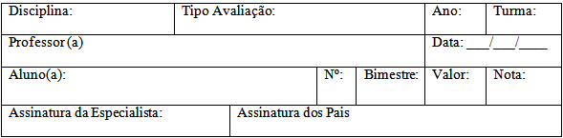
- Um estudante afirmou que não precisa ingerir vitaminas porque elas não fornecem energia nem fazem parte de nenhuma estrutura do corpo. Critique a afirmação do estudante.
- Outro estudante, por sua vez, afirmou corretamente que boa parte da vitamina C que uma pessoa ingere logo é eliminada com a urina, pois essa vitamina é hidrossolúvel, mas que o mesmo não acontece com a vitamina E, que é lipossolúvel. Enumere e explique as diferenças entre os tipos de vitamina citados e dê exemplos de fontes de cada tipo.
- Leia o texto abaixo e depois responda às questões. Nos séculos XV e XVI, na época das Grandes Navegações, feridas por todo o corpo, dores nas articulações, hemorragias, inflamações das gengivas e perda dos dentes eram comuns nos marinheiros que faziam viagens longas. Era a doença conhecida como “mal das gengivas”. O alimento de bordo era basicamente carne de charque bovina ou de porco, bacalhau, azeite, açúcar, mel, vinho e biscoitos. Faltavam frutas e verduras. Em 1747, o médico inglês James Lind (1716-1794) observou que as frutas cítricas, como a laranja e o limão, conseguiam prevenir o mal. No entanto, os médicos da época tinham dificuldade em aceitar que doenças crônicas poderiam ser causadas por má alimentação, preferindo atribuí-las a microrganismos ainda desconhecidos.
  - Qual o nome atual da doença conhecida na época como “mal das gengivas”?
  - Que vitamina é capaz de curar esse mal e em que alimentos ela é encontrada em boa quantidade?
- Justifique a afirmativa: mesmo que um suplemento de vitaminas possa ser benéfico, ele deve ser considerado remédio e, portanto, tomado só com orientação médica.
- Aponte alguma deficiência ou desequilíbrio nas seguintes dietas:
  - hambúrguer, cachorro-quente, pizza, milk-shake, chocolate, tortas, refrigerantes, batata frita;
  - bife, arroz e feijão.
- Analisando o rótulo de uma barra de chocolate, um estudante viu que em 100 g do produto havia cerca de 8 g de proteína, 60 g de carboidratos, 30 g de gordura, 15% da necessidade diária de riboflavina, 9% da necessidade diária de cálcio, 7% da necessidade diária de ferro. Ele, então, perguntou a si mesmo que mal haveria em se alimentar ingerindo apenas chocolate. O que você responderia a ele?
- Tomando uma grande dose de vitamina A, uma pessoa pode suprir suas necessidades por vários dias; porém, se fizer o mesmo em relação à vitamina C, não terá o mesmo efeito, necessitando de reposições diárias dessa vitamina. Essa diferença na forma de administração se deve ao fato de a vitamina:
  - A ser necessária em menor quantidade.
  - A ser sintetizada no próprio organismo.
  - A ser lipossolúvel e ficar armazenada no fígado.

  - C ser mais importante para o organismo.
  - C fornecer energia para as reações metabólicas.
- Embora o art. XXV da Declaração Universal dos Direitos Humanos garanta que toda pessoa tem direito a adequada alimentação, em diferentes regiões do mundo há grande desigualdade social, que se manifesta de várias formas. Em muitos países, inclusive no Brasil, a escassez de alimentos leva parte da população a viver sob diversas condições de carência nutricional. Com relação a esse assunto, julgue os itens que se seguem.
- As proteínas são constituídas por aminoácidos essenciais, não sintetizados pelo organismo, e aminoácidos não essenciais, sintetizados pelo organismo.
- Uma população que se alimente apenas de cereais e grãos apresentará carência proteica, pois as únicas fontes de proteínas para o homem são produtos de origem animal.
- Enzimas e vitaminas possuem papel antagônico no metabolismo.
- Os alimentos são utilizados como fonte de energia no crescimento, na reparação dos tecidos e na manutenção da composição química tissular.
- A desnutrição é responsável por um atraso no desenvolvimento físico e mental da criança e também predispõe o organismo a doenças, sendo assim a maior causa da mortalidade infantil em nosso país. Em relação a esse problema, podemos afirmar [indique verdadeiro ou falso]:
( ) a anemia diminui a oxigenação dos tecidos em consequência da redução das hemácias. Aparece na infância e é causada pela carência de ferro.
( ) a carência em vitamina A, causada pelo baixo consumo em verduras, manteiga, ovos e fígado, causa lesões no globo ocular, podendo levar à cegueira.
( ) em crianças com desnutrição grave ocorre um aumento da síntese dos aminoácidos necessários para produção de proteínas celulares.
( ) as vitaminas do complexo B estão presentes nos cereais integrais; a carência em vitamina B1 é responsável pelo aparecimento do escorbuto.
( ) a falta da vitamina D leva ao aparecimento do raquitismo, pois atua na regulação dos níveis de cálcio no sangue.
- Nos supermercados, encontramos diversos alimentos, enriquecidos com vitaminas e sais minerais. Esses alimentos têm como objetivo a suplementação de nutrientes necessários ao metabolismo e ao desenvolvimento do indivíduo.
Com base nessas informações e nos conhecimentos sobre nutrição e saúde, considere as afirmativas a seguir.
- A vitamina A está envolvida na produção de hormônios e associada à exposição solar.
- A falta de vitamina C pode levar aos sintomas de fraqueza e sangramento das gengivas, avitaminose denominada escorbuto.
- O cálcio tem importância para a contração muscular e a coagulação do sangue.
- O ferro faz parte da molécula de hemoglobina, prevenindo a ocorrência de anemia. Assinale a alternativa correta.
  - Somente as afirmativas I e II são corretas.
  - Somente as afirmativas I e IV são corretas.
  - Somente as afirmativas III e IV são corretas.
  - Somente as afirmativas I, II e III são corretas.
  - Somente as afirmativas II, III e IV são corretas.
- As vitaminas foram descobertas há cerca de 100 anos e, a partir dos anos de 1980, invadiram as prateleiras das farmácias, na forma de suplementos vitamínicos, com dosagens acima das recomendadas pelas organizações de saúde, o que ainda hoje gera muita discussão sobre benefícios ou malefícios que esse “banho” de vitaminas pode

acarretar ao organismo. Contudo, é relevante saber a importância das mesmas para a saúde e de quais fontes alimentícias podemos obtê-las.
Considere o quadro abaixo:
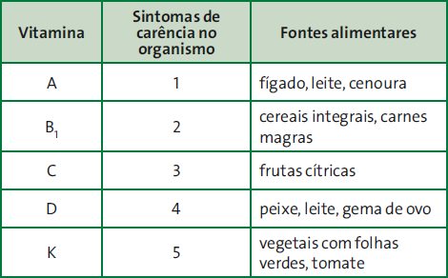
Assinale a alternativa que preenche corretamente esse quadro, substituindo, respectivamente, os números 1, 2, 3, 4 e 5 pelos sintomas causados devido à carência de cada vitamina no organismo.
  - Cegueira noturna, hemorragias, escorbuto, raquitismo e disfunção do sistema nervoso.
  - Escorbuto, cegueira noturna, raquitismo, disfunção do sistema nervoso e hemorragias.
  - Cegueira noturna, raquitismo, hemorragias, escorbuto e disfunção do sistema nervoso.
  - Disfunção do sistema nervoso, raquitismo, escorbuto, cegueira noturna e hemorragias.
  - Cegueira noturna, disfunção do sistema nervoso, escorbuto, raquitismo e hemorragias.
- O arroz dourado – geneticamente modificado – produz caroteno (vitamina A). Assim, é correto afirmar que o uso desse grão na alimentação humana resulta em benefício para a saúde porque ele:
  - previne alguns tipos de cegueira.
  - aumenta o peristaltismo.
  - evita o aparecimento do bócio.
  - diminui a formação de coágulos.
- Esta tabela se refere ao teor de minerais e vitaminas, expresso em mg por 100 g de parte comestível, de alguns alimentos.
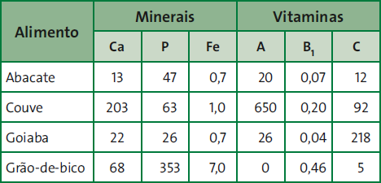
Com base nos dados dessa tabela, assinale a alternativa que contém uma recomendação alimentar inadequada.
  - Abacate para pessoas que sofrem de beribéri.
  - Couve para alguém com osteoporose e xeroftalmia.
  - Goiaba para quem sofre de escorbuto.
  - Grão-de-bico para pessoas anêmicas.
- Quanto às vitaminas, todas as afirmativas abaixo são corretas, exceto:
  - A vitamina A, encontrada principalmente em ovos e leite, é protetora do epitélio e sua carência pode determinar a cegueira noturna.

  - A vitamina D, encontrada principalmente nas frutas cítricas, age no metabolismo das gorduras e sua carência pode determinar o beribéri.
  - A vitamina B12 pode ser sintetizada por bactérias intestinais e sua carência pode determinar a anemia perniciosa.
  - A vitamina C, encontrada em vegetais, mantém normal o tecido conjuntivo e sua carência pode determinar o escorbuto.
  - A vitamina K atua como um dos fatores indispensáveis à coagulação sanguínea.
- A obesidade, que nos países desenvolvidos já é tratada como epidemia, começa a preocupar especialistas no Brasil. Os últimos dados da Pesquisa de Orçamentos Familiares, realizada entre 2002 e 2003 pelo IBGE, mostram que 40,6% da população brasileira estão acima do peso, ou seja, 38,8 milhões de adultos. Desse total, 10,5 milhões são considerados obesos. Várias são as dietas e os remédios que prometem emagrecimento rápido e sem riscos. Há alguns anos foi lançado no mercado brasileiro um remédio de ação diferente dos demais, pois inibe a ação das lipases, enzimas que ace leram a reação de quebra de gorduras. Sem serem que bradas elas não são absorvidas pelo intestino, e parte das gorduras ingeridas é eliminada com as fezes. Como os lipídios são altamente energéticos, a pessoa tende a emagrecer. No entanto, esse remédio apresenta algumas contraindicações, pois a gordura não absorvida lubrifica o intestino, causando desagradáveis diarreias. Além do mais, podem ocorrer casos de baixa absorção de vitaminas lipossolúveis, como as A, D, E e K, pois:
  - essas vitaminas, por serem mais energéticas que as demais, precisam de lipídios para sua absorção.
  - a ausência de lipídios torna a absorção dessas vitaminas desnecessária.
  - essas vitaminas reagem com o remédio, transformando-se em outras vitaminas.
  - as lipases também desdobram as vitaminas para que essas sejam absorvidas.
  - essas vitaminas se dissolvem nos lipídios e só são absorvidas junto com eles.

